Déryné, avagy az első operaénekesnő élete
A Déryné című filmet azoknak ajánljuk, akik szeretik a történelmet és a fekete-fehér filmeket. Ha ezek közül egyik sem jellemző rád, még akkor is megéri adni egy esélyt, mert a filmben sok gyönyörű dal hangzik el, bepillanthatunk a XIX. századi színészvilág egy szeletébe és a reformkor falusiak életébe is.

Békeffy István és Bacsó Péter forgatókönyve alapján Kalmár László rendezte az 1951-ben bemutatott alkotást. Zenéjét Kerekes János és Polgár Tibor szerezték. A jelmezeket Márk Tivadar, a díszleteket Fábri Zoltán és Fülöp Zoltán tervezte.
A szereposztás igazi sztárparádé! A címszereplőt Tolnay Klári, a főbb szerepeket Szabó Sándor, Rajnay Gábor, Gózon Gyula, Bilicsi Tivadar és Turay Ida alakították. A mellékszereplők között is számos akkori sztárt fedezhetünk fel: Honthy Hanna, Gombaszögi Ella, Mednyánszky Ági, Básti Lajos, Uray Tivadar és Sárdy János. Mivel ez egy zenés, életrajzi film az első magyar operaénekesnőről, nagy hangsúlyt kaptak azok a jelenetek, melyekben Déryné énekel, talán ezért sem egy prózai színésznő énekhangján szólalnak meg ezek a dalok, hanem Gyurkovics Mária előadásában.
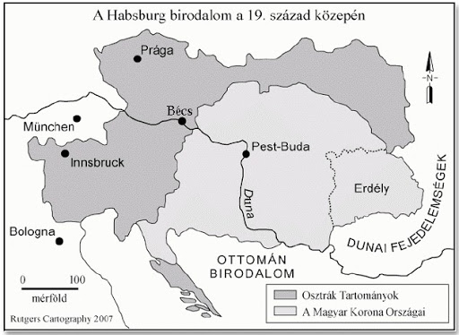
A film történelmi alapja: a 19. század elején Bécs nem engedélyezte állandó magyar színház létrehozását, de támogatta a német színjátszást. A történet azzal kezdődik, hogy a Pesti Színházat végleg bezárják, így a színészek nem tehetnek mást, minthogy vándorszínésznek állnak. A film címszereplője, Déryné, a korszak legismertebb színésznője is elhagyja Pestet, társaival ekhósszekéren járja az országot. Útjuk során rengeteg színdarabot játszanak az ország minden táján, és nagy népszerűséget szereznek.

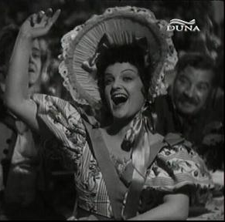
A történet középpontjában Déryné sorsa áll: kudarcai, sikerei, jellemének fejlődése. Ízelítőt kaphatunk a vándorszínészek mindennapjaiból, és azt is megtudhatjuk, hogy a Pestet elhagyó színészek arra törekednek, hogy a magyaroknak is lehessen színháza. Ugyanakkor bepillanthatunk az egyszerű falusi emberek életébe is.

Nekünk a filmben lévő dalbetétek tetszettek a legjobban. Talán, mert a Walt Disney mesefilmek világában is gyakran dalra fakadnak a szereplők, és mi ezeket néztük kiskorunkban? Mi már színes filmeken nőttünk fel, melyekben peregnek az események, hatásos a látványvilág. Nekünk már furcsa egy fekete-fehér film. 2018-ban jött ki Sándor Pál klasszikus road-movieja, a Vándorszínészek. Bár ez sincs tele filmtrükkökkel, a mi generációnkat mégis inkább megszólítja, mint a Déryné. Vagy ezt csak mi gondoljuk így?
Grisha

